När du vill börja pagineringen vid inledningen i en uppsats

- Ställ dig åter igen framför 1. Inledning/bakgrund. Gå in på Sidlayout, klicka på Brytningar och välj Avsnittsbrytningar > Nästa sida. Nu är dokumentet uppdelat i två dokument.
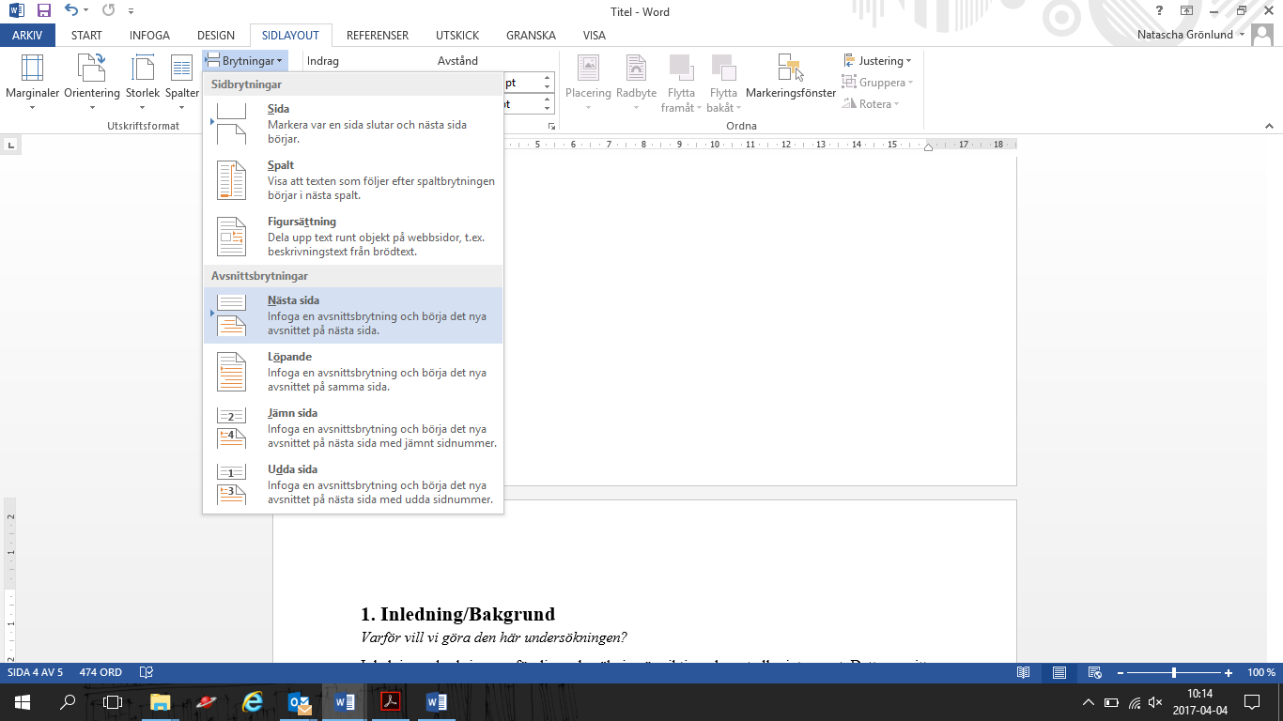
- Dubbelklicka längst ner på den första sidan som ska vara paginerad/numrerad. Lägg till sidnummer nederst på sidan.
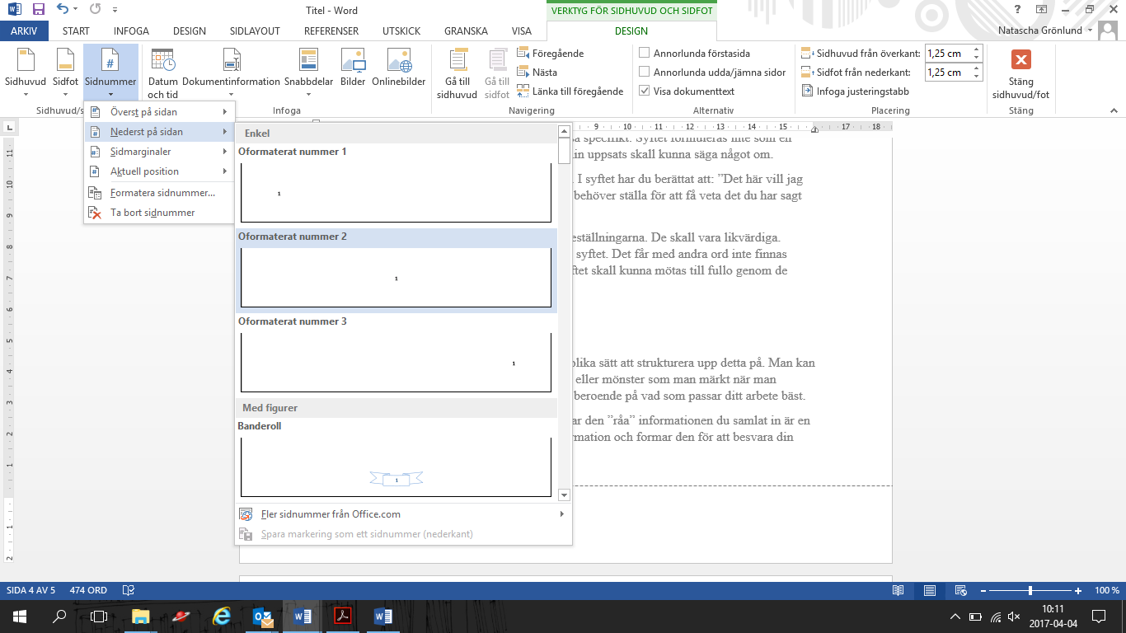

- Dubbelklicka åter igen längst ner på den första sidan du vill ha paginerad/numrerad. Då kommer du in på fliken design. Där är Länka till föregående förbockat. Bocka ur det så att den funktionen inte längre är aktiv.
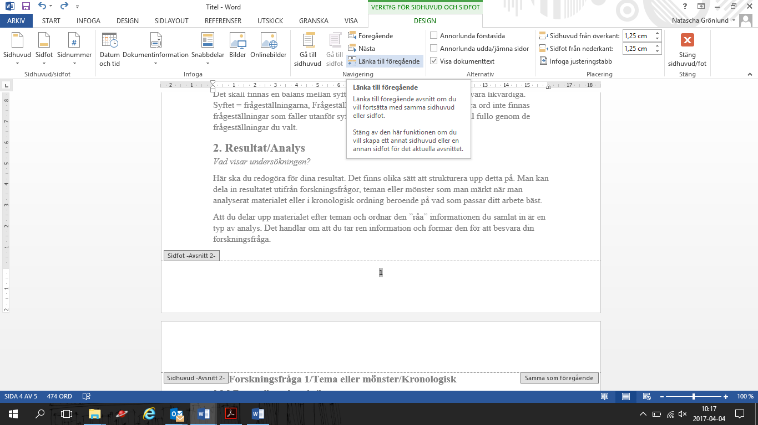
- Gå sedan in på Sidnummer och välj Formatera sidnummer.
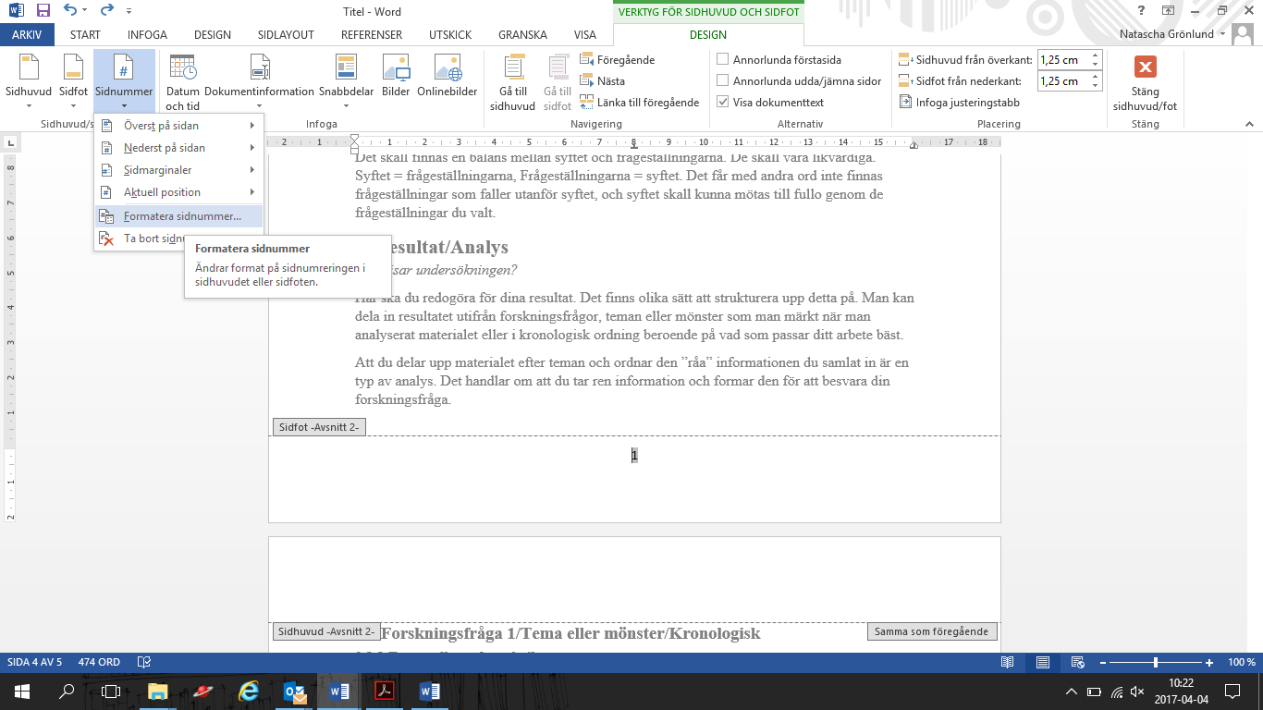

- Klicka i Börja med och välj att börja på sida 1
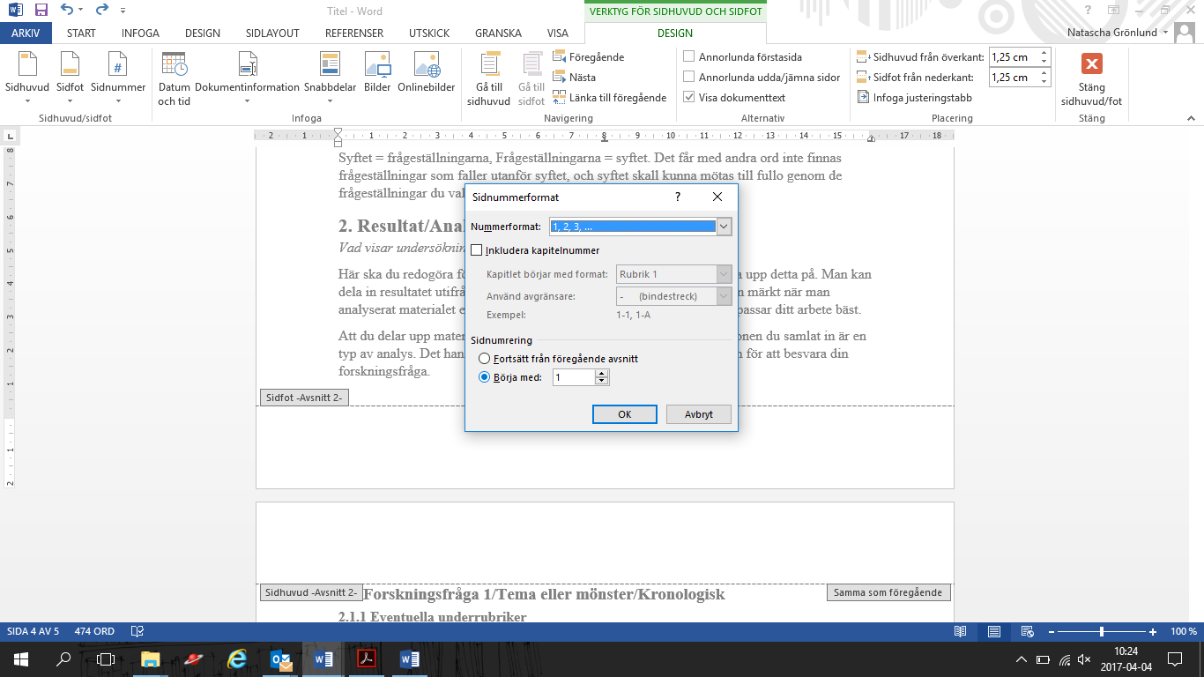
- Ställ dig sedan på första sidan i dokumentet. Dubbelklicka längst ner på sidan för att få upp och jobba med sidnummer. Ta bort sidnumret från titelblad, abstract/sammanfattning och innehållsförteckning.
- Färdigt! Grattis!

